8. | Ime i prezime | Razred | Datum | Broj bodova
8. |  |  |  | /21

- Dopuni sljedeće izraze. ___ / 5
Međudjelovanje dvaju ili više tijela opisujemo _________________.
Upoznali smo nekoliko vrsta sila. To su primjerice: _______________________, ____________________ , _____________________ i _____________________.

- Kako nazivamo polove magneta? ___ / 2

- Kako se u prirodi magnet ponaša? ___ / 2


- Zaokruži točno za tvrdnju koja je točna, a netočno za tvrdnju koja je netočna. ____ / 4

- Električna sila kao i magnetska može biti privlačna ili odbojna.

TOČNO NETOČNO

- Sila koja se opire promjeni oblika elastične opruge naziva se elastična sila.

TOČNO NETOČNO

- Elastična sila, baš kao i električna i magnetska, djeluje na daljinu.

TOČNO NETOČNO

- Zemlja nas i sve predmete na svojoj površini privlači prema svomu središtu silom koju nazivamo sila teža.
TOČNO NETOČNO
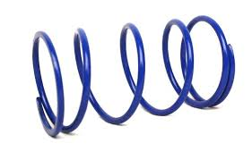
- Kakav je odnos između broja utega i produljenja neke opruge? ___ / 1

- U slijedećoj je tablici zapisan broj utega i produljenje opruge koje su oni prouzrokovali. Nacrtaj graf ovisnosti produljenja o broju utega.
∆s / cm
Broj utega | Produljenje (
1 | 2
2 | 4
3 | 6

Broj utega
___ / 4
- Kako matematički zapisujemo relaciju ovisnosti produljenja opruge o vanjskoj sili? ___ / 1

- Naznači smjer elastične sile na slijedećoj slici: ___ / 2
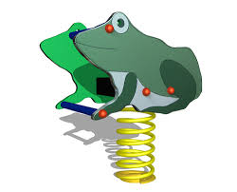

Vanjska sila

